BỘ CÔNG THƯƠNG
TRƯỜNG ĐẠI HỌC CÔNG NGHIỆP TP HỒ CHÍ MINH
----------------------
Khoa: Công Nghệ Thông Tin



LAB REPORT

Student’s Name : VÕ TẤN LUÔN
Class Code : DHCNTT21AVL
Subject : PTHTTH
Instructor : TRẦN THỊ MINH KHOA
Faculty : CNTT
Completed Date : 12/10/2026
Link Github : https://github.com/votanluon1904/21AVL-PTHTTH

NHẬN XÉT CỦA GIÁO VIÊN HƯỚNG DẪN

Điểm lab report:

PHẦN BÀI LÀM THỰC HÀNH
(SV chụp màn hình thực hành các bước của các yêu cầu)
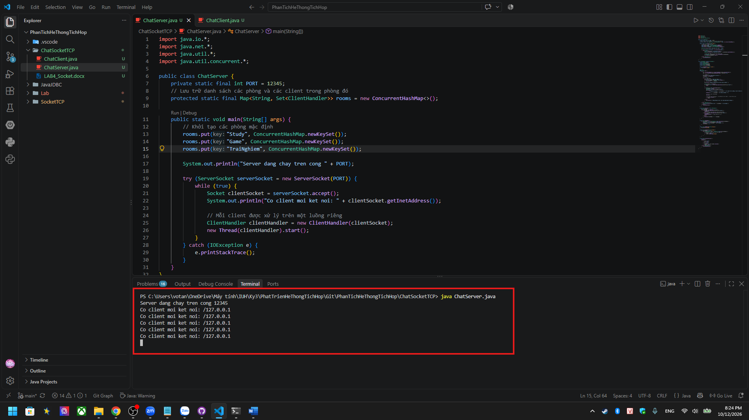
Chạy server
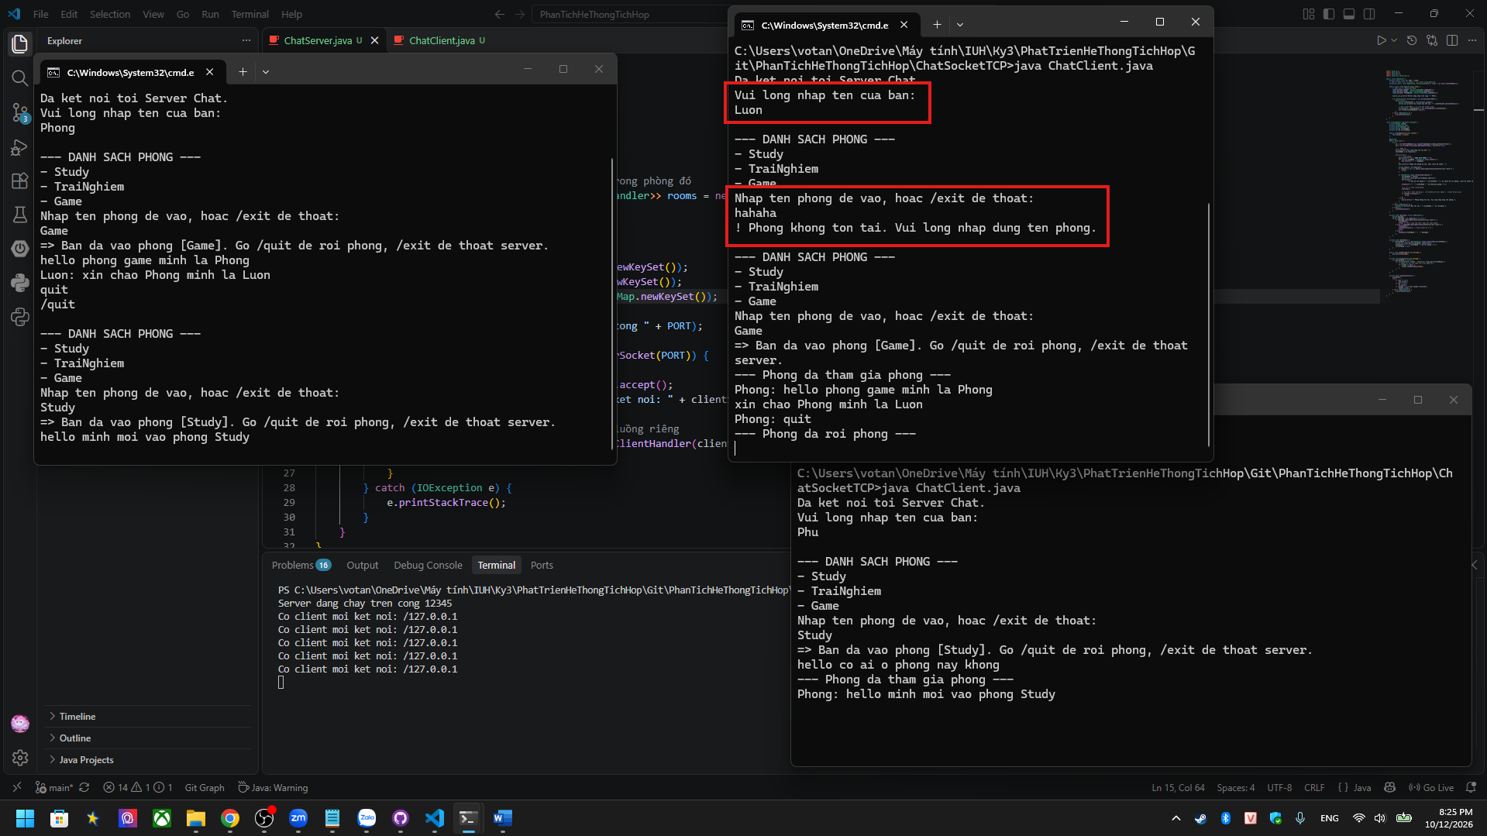
Nhập tên để tham gia phòng, trường hợp nhập sai tên phòng sẽ báo lỗi
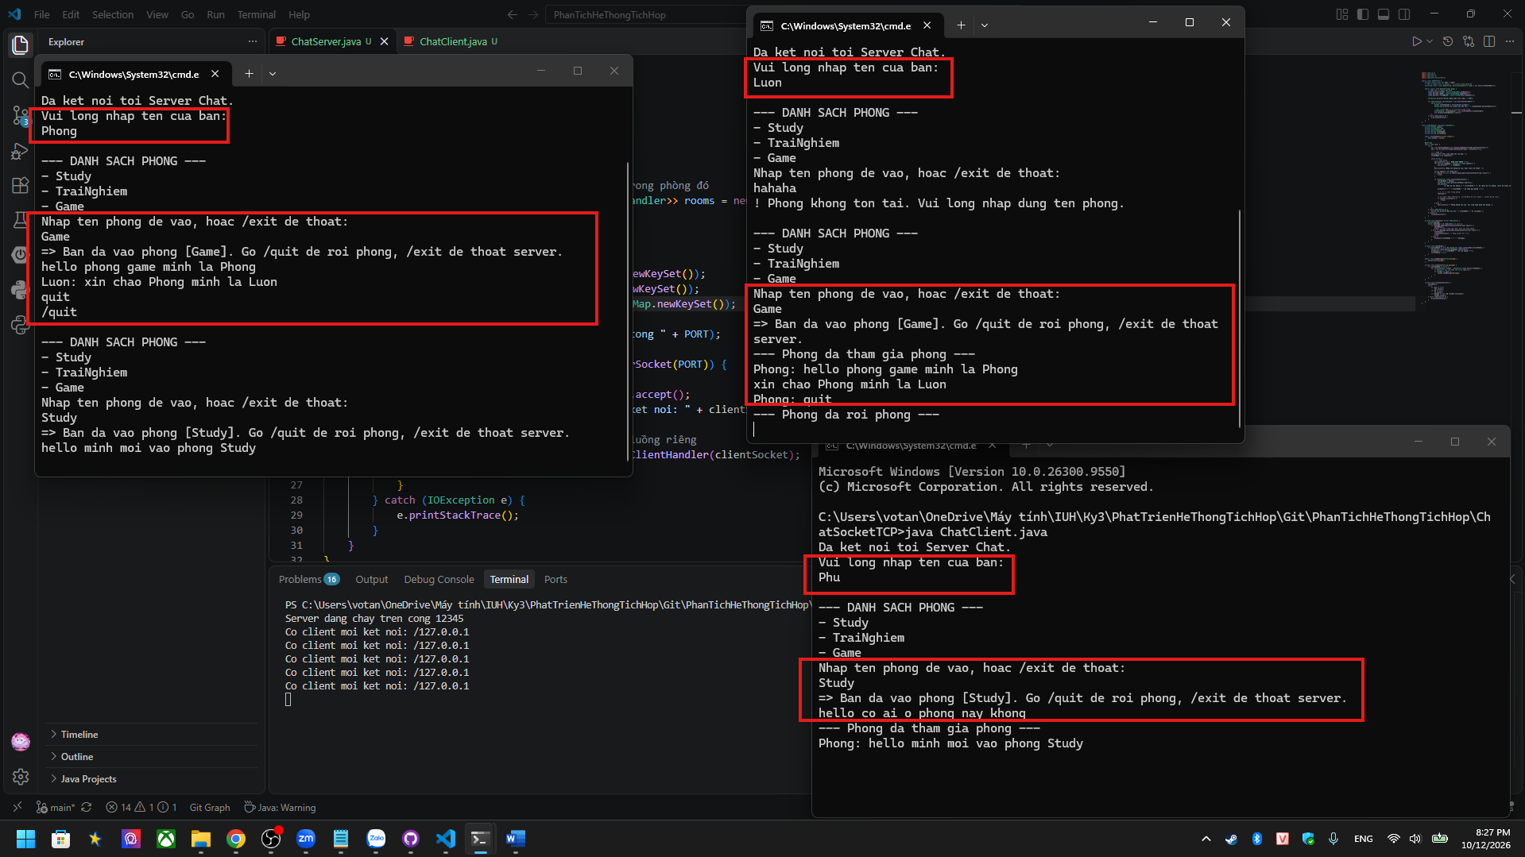
Trường hợp người dùng Phong và Luôn cùng phòng Game chat có thể thấy tin nhắn trong phòng và người dùng Phú thì không ở trong phòng Game nên không thấy tin nhắn
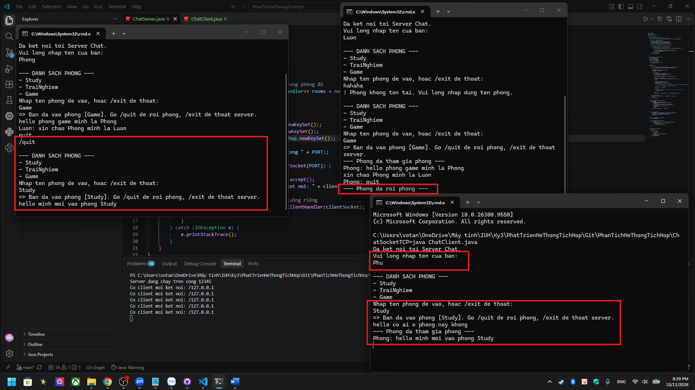
Người dùng Phong thoát phòng Game và vào phòng Study và chat với người dùng Phú, thông báo ở phòng Game là người dùng Phong đã thoát phòng Game và thông báo người dùng Phong đã vào phòng Study
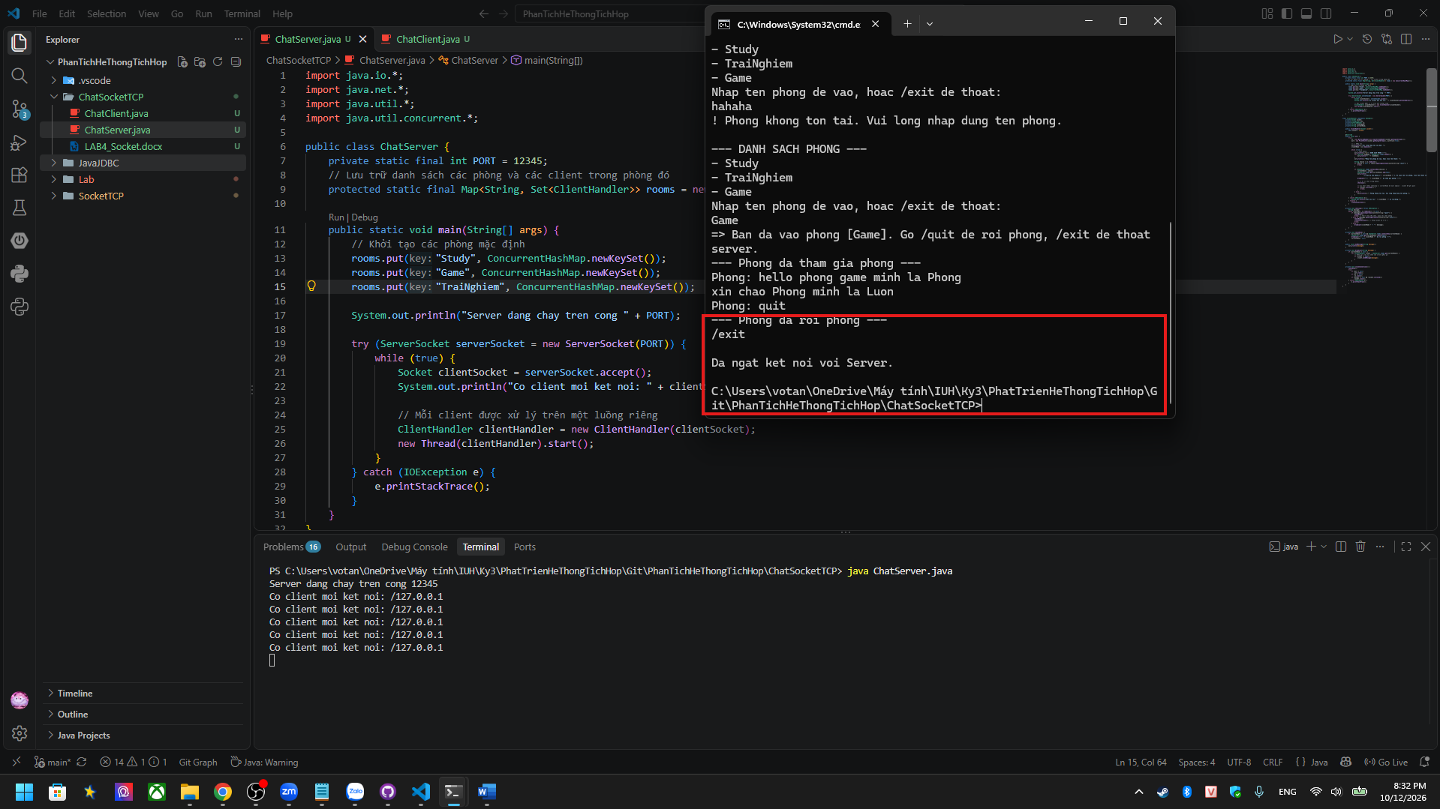
Người dùng Luon đã ngắt kết nối với server (/exit)

